打开文泰排版之后，点击刻绘输出，按照下图修改设置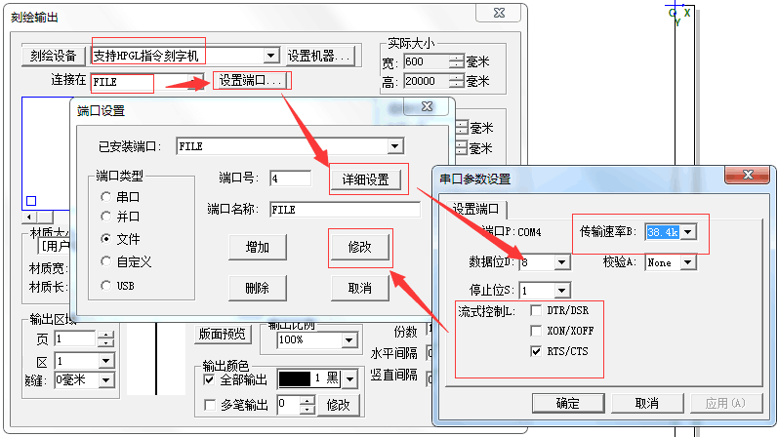
修改完成之后点击刻绘输出，会保存出一个plt格式的文件，然后把plt格式拷贝到U盘，机器正常定位之后，插上U盘，按菜单键，就会显示U盘，按S+、S-切换文件，找到需要切割的文件，按下回车键，选择加工次数，机器即开始工作。

